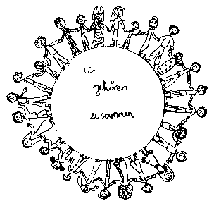 | Volksschule Zell an der Pram | 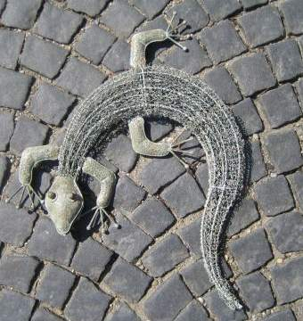  GeKo
 | Wir gehören zusammen

4755 Zell an der Pram, Bgm.Felix Meier-Str.1 Bezirk Schärding, Oberösterreich

fon und fax: 07764/8478 Schulkennzahl: 414371

E-Mail: vs.zell.pram @ gmail.com www.volksschule-zell.at

Liebe Eltern! 5. Juli 2019
Ich möchte mich sehr herzlich bei Euch und im Besonderen beim Elternverein für das Mitfeiern und für tolle Organisation bei unserem Schulfest bedanken.
Es war ein äußerst gelungenes Fest! DANKE!

Aus gegebenem Anlass möchte ich den Eltern der zukünftigen Schülerinnen und Schüler der zweiten Klassen, die Klasseneinteilung mitteilen:
Klasse 2a:  Greil Dominik | Klasse 2b:  Fischer Alessandra

Altmann Luis  Aslan Elifnur  Bauer Samuel  Fischer David  Geißler Tim  Güntay Irem  Höpfner Larissa  Langbauer Alexander  Mühlböck Iva  Rothböck Leah  Schild Moritz  Siegesleitner Emma  Wölfleder Jona  Wurhofer Fabian | Aslan Hüseyin  Auer Sarah  Baumgartner Angela  Bogenhofer Niklas  Breit Luisa  Buchinger Gregor  Goldberger Jonathan  Kaiser Simon  Siriteanu Sefora  Stiglmayr Johanna  Tiefenthaler Xaver  Wimmer Katharina  Zweimüller Florian
Im neuen Schuljahr beginnt der Unterricht am Montag, 9. September 2019. Wir treffen uns um 7:45 Uhr in der Schule und gehen dann gemeinsam zum Eröffnungsgottesdienst. Die Kollegen/innen aller Klassen werden im Anschluss mit den Kindern über die Ferien und das neue Schuljahr sprechen. Die Eltern der Schulanfänger/innen sind herzlich eingeladen, in die Klasse mitzukommen! Am ersten Tag endet der Unterricht in allen Klassen um 09.45 Uhr.

Der Stundenplan wird den Kindern am Dienstag von den Klassenlehrerinnen gegeben und gilt ab Mittwoch. Der Unterricht endet am Dienstag für die Klassen 1-2a-2b um 11.45 Uhr und für die Klassen 3-4 um 12.45 Uhr.
Die Nachmittagsbetreuung startet ebenfalls am Mittwoch. Für eine gute Jause sorgt in der ersten Woche Frau Carmen Hackenbuchner.
Die Ausspeisung für alle startet ab der 2. Schulwoche.
Die Abholzeiten für die Buskinder werden in der letzten Ferienwoche an der Schuleingangstür bekanntgegeben.
Abschließend bedanken wir uns von Herzen
für die großartige Zusammenarbeit und wünschen euch erholsame Ferien, viel Freude und einen wunderschönen Sommer!
VD Rudolf Schieche

